В сентябре ученики 3 «А» класса подготовили проект «Сочиняем волшебную сказку». Ребята разбились на группы, придумали сказку, продумали костюмы, долго репетировали роли. И вот настал день премьеры! Волшебники, гномы, Кикиморы болотные, Зубастики пришли в гости к ученикам вторых и третьих классов.

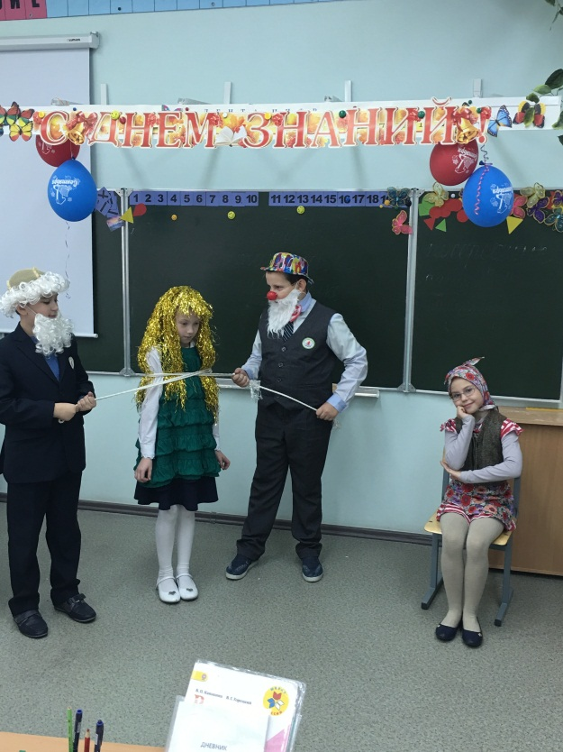
Сказка «Алёнушка и Кикимора» Автор : ученик 3 «А» класса Крылов Тимофей
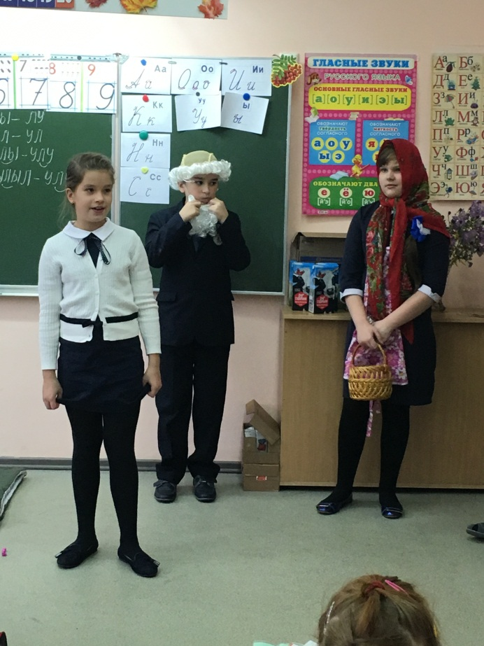
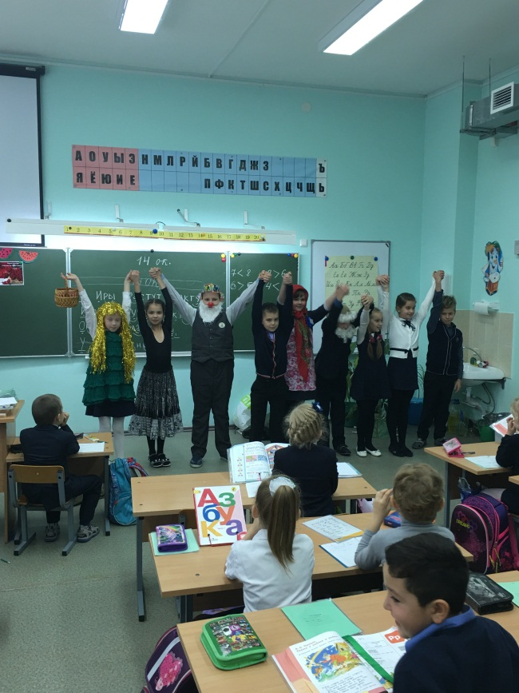

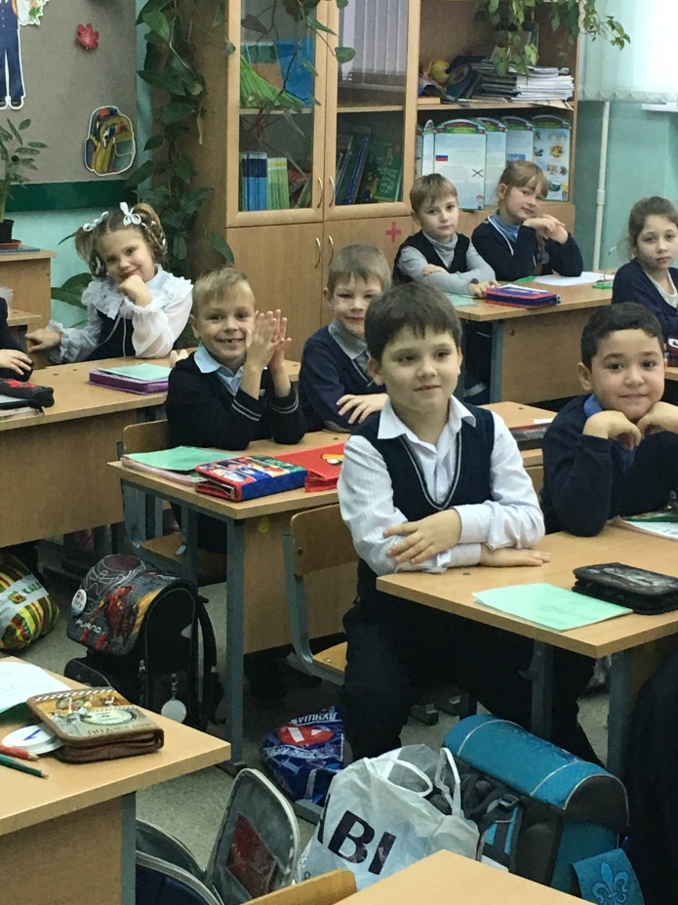
Ученики 1 «А « класса с восторгом смотрят сказку.

